第貳章 颱風
一、前言
台灣地處於颱風頻繁的地區，每當颱風來臨時，許多地區飽受風災之苦，有關單位不斷強調防颱準備工作的重要性。正確的防災概念是減少生命財產損失的不二法門，因此藉由本教材及教案的設計，讓國小一至三年級的學生了解正確的防颱概念。
二、學習路徑
本章節分為三大部分，首先介紹「什麼是颱風」，讓學生瞭解颱風和一般下雨有什麼不同，所形成的條件及分級的種類有哪些；第二部分是介紹「颱風會造成哪些災害」，依不同的原因帶來不同的災害；最後介紹「颱風前準備的工作」，告訴學生在颱風警報發布後有哪些防颱工作可事先完成。
三、內容
如下頁所示。

教學活動設計
教學領域：自然與生活科技領域 |  |  |  |  |  |  | 設計者：呂文銘
主題： 颱風來了
適用對象：國小三年級
教學時間：40分鐘
教學人數： 35人
十大基本能力 |  |  | 了解自我與發展潛能  欣賞表現與創新  表達、溝通與分享  規劃、組織並實踐  主動探索與研究  獨立思考與解決問題
自然與生活科技領域能力指標 |  |  | 1-1-1-2 察覺物體有些屬性會因某變因改變而發生變化  1-1-3-1 由系列的觀測資料，說出一個變動的事件  1-1-5-1 學習運用合適的語彙，來表達所觀察到的事物  1-1-5-3 養成注意周邊訊息，作適切反應的習慣  2-1-3-1 觀察現象的改變(如天氣變化、物體狀態的改變)，察覺現象的改變必有其原因。  3-1-0-1 能依照自己所觀察到的現象說出來。  3-1-0-2 相信每個人只要能仔細觀察，常可有新奇的發現。
教學目標 | 單元目標 |  |  |  | 對應防災能力指標
教學目標 | 一、災害的警覺心  警覺颱風來臨時所會帶來的危害。 |  |  |  | - 能運用五官及身體的接觸來察覺環境中可能發生災害的環境。  - 能隨時隨地察覺環境的變化，以保持對災害的警覺心。  1-2-2 能覺知災害對人及環境帶來之影響及嚴重性。  1-2-4 能預先察覺生活環境中潛在的危機。
教學目標 | 二、防災概念與知識  了解颱風形成的原因。 |  |  |  | 3-1-3 能敘述存在於環境中災害發生的原因與傷害。
教學目標 | 三、防災態度與價值觀  能建立正確的防颱觀念。 |  |  |  | 1-2-4 能預先察覺生活環境中潛在的危機。  1-3-4 能保持警覺心，留意日常生活環境中可能發生的危害並注意其逃生方式。
教學目標 | 四、防災行動技能  熟悉防颱的準備工作。 |  |  |  | 1-3-2 能覺知良好的生活習慣可以減低災害的發生。  1-3-3 能時時刻刻持有「多一分防備少一分災害」的警覺性。
防災能力指標 |  | 教學活動 |  | 教師教學與說明 |  | 學生活動 |  | 時間 | 指導與評量
1-1-1  2-1-1  2-1-2 |  | 引起動機 |  | 問問學生，颱風來了會發生什麼狀況？  有沒有什麼特別的颱風經驗。 |  | 舉手發言，分享颱風的經驗。 |  | 5分鐘 | 學生說出颱風經驗並瞭解颱風所造成的災害。
3-1-2 |  | 「什麼是颱風？」 |  | 簡單介紹颱風的特性，並說明颱風分級的方式。 |  | 仔細聽講 |  | 7分鐘 | 讓學生知道颱風的分級方式是以風速為依據。
1-1-2  3-1-3 |  | 「颱風會帶來哪些災害呢？」 |  | 讓學生知道颱風除了會帶來大雨之外還會帶來強風。進一步告訴學生下豪大雨之後會帶來哪些災害，強風之下會造成哪些危害。 |  | 仔細聽講 |  | 8分鐘 | 不同的災害是由於不同的原因所造成，為了預防災害的發生，就要了解災害的成因。
3-1-1  4-1-2  4-1-3 |  | 「颱風前的準備！」 |  | 教導學生在發布颱風警報後，能做哪些防颱的準備工作。 |  | 仔細聽講 |  | 10分鐘 | 防颱準備工作是為了預防颱風來臨時所帶來的不便。
 |  | 完成學習單 |  | 讓學生完成學習單，並討論 |  | 完成學習單 |  | 10分鐘 | 從學習單中了解學習的成效。

第一節 颱風
活動一 什麼是颱風？
颱風就是在熱帶海洋上所產生的一種非常強的風雨系統，颱風不但會帶來強風，還會帶來大雨。
颱風分成三種等級：
第一種是「輕度颱風」－風速較小。
第二種是「中度颱風」－風速較大。
第三種是「強烈颱風」－風速最大。
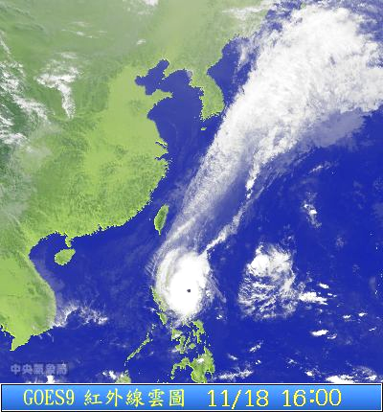
圖1-1 紅外線雲圖
（圖片來源：中央氣象局）

活動二 颱風會造成哪些災害呢？
颱風會帶來大風和大雨，如果大雨一直下個不停，將會帶來洪水、山崩、土石流、海水倒灌。如果強風一直吹不停，將會吹斷電纜造成停電、吹落招牌砸傷路人。

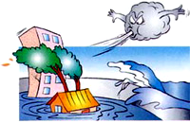
圖1-2 強風、洪水、海水倒灌
(圖片來源：楊梅鎮公所全球資訊網)

第二節 防颱準備
活動三 颱風前的準備
ㄧ、居住在山坡地或土石易崩落的地方應該儘快離開。
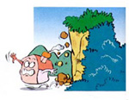
圖2-1 山坡地容易土石崩落(圖片來源：楊梅鎮公所全球資訊網)

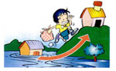

二、沿海地區居民應注意漲潮，防止海水倒灌 。

三、應準備蠟蠋或手電筒，以防停電時造成不便。
圖2-2 遷移到高處以防淹水(圖片來源：楊梅鎮公所全球資訊網)

四、檢查門窗是否牢靠，關閉非必要門窗，必要時應加釘木板。

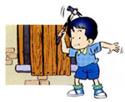
圖2-3 準備可照明的工具(圖片來源：楊梅鎮公所全球資訊網)

圖2-4 檢查門窗(圖片來源：楊梅鎮公所全球資訊網)


五、房屋外、庭院內，各種懸掛物件應取下收藏（廣告招牌應釘牢），避免被風吹落，變成傷人利器。

六、清理水溝渠道，保持暢通，以免堵塞造成積水。
圖2-5 避免招牌吹落砸傷人(圖片來源：楊梅鎮公所全球資訊網)

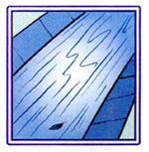

七、可多準備三、四天的食物，蔬果或乾糧以以備不時之需。
圖2-6 水溝保持暢通(圖片來源：楊梅鎮公所全球資訊網)

圖2-7 儲存食物

(圖片來源：楊梅鎮公所全球資訊網)
學習單
年 班 座號： 姓名：
請同學完成以下問題：
（ ）1、請問颱風分成幾個等級？【1】兩種 【2】三種 【3】四種 。
（ ）2、下列哪一種等級的颱風風速最大？【1】輕度颱風 【2】中度颱風 【3】強烈颱風 。
（ ）3、颱風不會造成哪些災害？【1】洪水 【2】地震 【3】土石流 【4】海水倒灌。
（ ）4、為了預防停電需準備哪些東西？【1】糧食 【2】收音機 【3】手電筒、蠟燭 【4】書本。
（ ）5、颱風帶來的強風會造成哪些災害？【1】洪水【2】土石流 【3】山崩【4】吹落招牌砸傷路人。

四、教學資源
- 中央氣象局颱風資料庫， http://www.cwb.gov.tw/index-f.htm。
- 中央氣象局網站， http://weather.seed.net.tw/docs/。
- 楊梅鎮公所全球資訊網， http://www.yangmei.gov.tw/new/fire.htm。
- 東湖國中， http://www.thjhs.tp.edu.tw/thjs/typhoon/ty100/typhon3.htm。
- 國立中興大學災害防治中心， http://www.ce.nchu.edu.tw/HMRC/main.htm。

